«Мақал сөздің азығы, жұмбақ ойдың қазығы» атты тіл білгірлер сайысын бастаймыз. Ортаға сайыскерлер шақырылады.  
Кімдер білгір, өнерпаз білейікші,  
Тапқыр ана екен деп жүрейікші.  
Әділқазы алқасына әділдікті,  
Ал, аналарға сәттілік тілейікші,- дей отырып сайысымызды бастаймыз.  
Әділ шешім беретін әділқазылармен таныстырылады.  
  
Ойын VІ айналымнан тұрады.  
1. «Мақал-сөздің мәйегі» (Мақалдарды жалғастыру)  
2. «Тапқыр болсаң тауып көр» (Берілген жұмбақтарды шешу.)  
3. «Ойлы болсаң, озып көр» (Сөзді тауып айту)  
4. «Білімпаз» (Берілген суретті құрап, мақалды тауып айту.)  
5. «Кім жүйрік» (Берілген жұмбақтың шешімін табу арқылы, соған сәйкес мақал - мәтел құрастыру).

6. «Жаңылма, қайтала» (жаңылтпашты жаңылмай қайталау)  
Ойын барысы түсінікті болса, сайысымызды бастаймыз, қатысушыларға сәттілік.  
  
**Жүргізуші:** Бәйгеге түсіп жарыспай  
Жүйріктің бағы жанар ма?  
Білім мен өнер жарысып,  
Тәрбие, тәлім табар мән.  
Бұл бәйге ойдың бәйгесі  
Кім жүйрік ойға, сол алда,- дей келе І - айналымды бастаймыз.  
  
**І айналым «Мақал-сөздің мәйегі» (мақалды жалғастырып айту)**Ата дәстүр абырой көтергенге,  
О, киелі сөз сүйектен өтер демде.  
Тоқталамыз енді біз көңіл бөліп,  
Қанатты сөз-мақал мен мәтелдерге.  
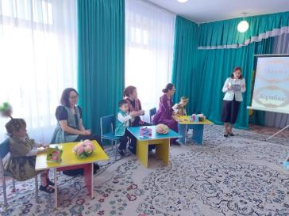 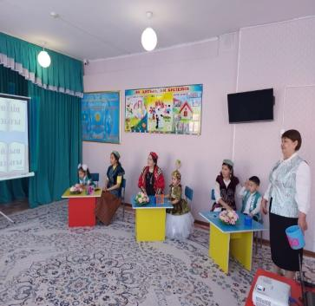  
1. Алдыңғы арба қайда жүрсе,... (соңғы арба сонда жүреді.)  
2. Сын түзелмей, (мін түзелмес).  
3. Кісінің кісілігі, (Киімінде емес, білімінде).  
4. Шебердің қолы ортақ,...(шешеннің сөзі ортақ).  
5. Байлықтың кілті – (ғылым…).  
6. Әдепті бала – арлы бала,( Әдепсіз бала сорлы бала ).  
7. Білгенің бір тоғыз,...(білмегенің тоқсан тоғыз).  
8. Ғылым теңіз... (Білім кеме)  
9. Ұланы бар елдің... (ұраны бар)

10. Еңбек ердің көркі ……. (ер елдің көркі)  
11. Көз - қорқақ (қол – батыр).  
12. Батыр туса - ел ырысы... (Жаңбыр жауса – жер ырысы).

13. Білекті бірді жығады,... (білімді мыңды жығады)  
14. Атаңның баласы болма,.. (адамның баласы бол)  
15.«Ұл тәрбиесі әкеден, ... »/қыз тәрбиесі анадан/  
16.«Құс балапаны үшін тұзаққа түседі...»/ата-ана баласы үшін азапқа түседі/  
17.«Тау мен тасты су бұзар...»/адамзатты сөз бұзар/  
18.«Әдептілік белгісі...»/иіліп сәлем бергені/  
19.«Еңбек түбі береке...»/Көптің түбі мереке/  
20.«Бала...»/көңілдің гүлі, көздің нұры/  
21.«Отансыз адам...»/ормансыз бұлбұл/  
22.«Атыңа ауыр жүк артпа...»/анаңа ауыр сөз айтпа/  
23.«Жақсы адам-елдің ырысы...» /жақсы жер-жанның тынысы/  
24.«Ақыл-көпке жеткізеді...» /өнер-көкке жеткізеді/  
25.«Сіз деген сөздің сынығы...» /Сен деген сөздің анығы/  
26.«Әдепсіз өскен адамнан...»/Тәртіппен өскен тал жақсы/

**Жүргізуші:**Қазынамыз толы ғой қымбаттарға,  
Түсінерсің тоқ етер тіл қатқанда.  
Келесі тапсырманы орындап біз,  
Ал, ойланып көрейік жұмбақтарға.  
**ІІ айналым «Тапқыр болсаң тауып көр»  
Жүргізуші:** Бұл айналымда жұмбақ жасырылады, шешуін табуларыңыз керек.(бейнебаян арқылы)

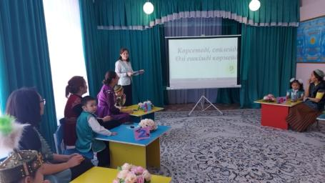 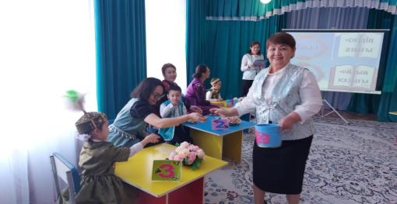  
**Жүргізуші:** Білген сайын келеді біле бергім,  
Біле беру емес пе тілегі елдің.  
Белден ассаң, алдыңда бел көрінсе,  
Қызыққаннан келмей ме жүре бергің.  
Сондықтан да келеді біле бергім  
Білімдіні сүйерін білім елдің,- дей отырып,

**ІІІ айналым: «Ойлан, тап» Балалармен**Суретке қарап, сөзді тауып айту керек. Өз беттерімен.

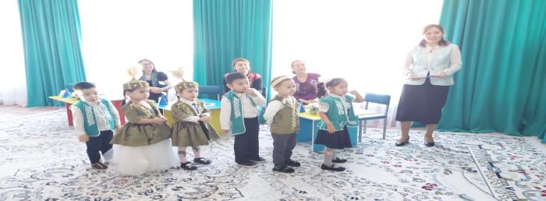

**Жүргізуші:**Ал, келіңдер, ойнайық.  
Ойнайық та, ойлайық.  
Суреттерді қиылған,  
Құрастырмай қоймайық  
Аналар өз баласымен берліген сурет қиындыларын құрастырады.  
**IV айналымды бастаймыз «Білімпаз»**Анасы мен баласы берілген бөліктерден тұтас суретті құрастырып, шыққан суретте қандай мақал бейнеленгенін айтып беру керек.

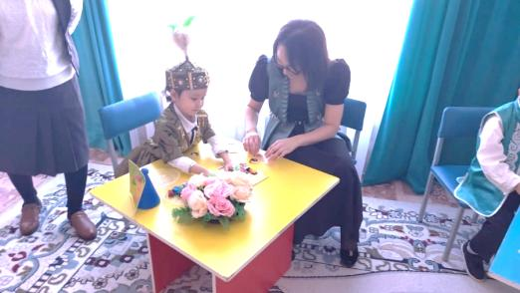 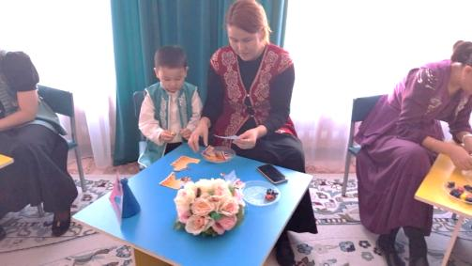 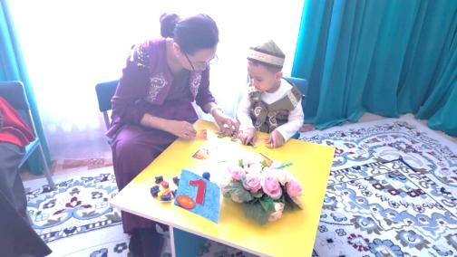

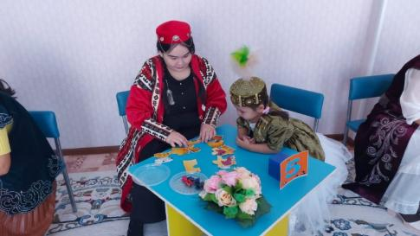 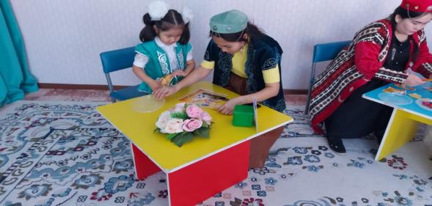 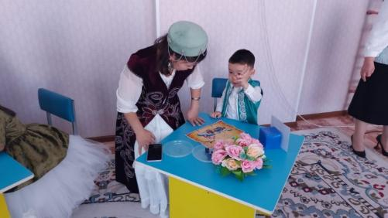  
**5 – айналым. «Кім жүйрік»**Жүргізуші: Жұмбақ жасырылады да, оны шешеді, соның жауабына мақал айтады.  
1 топ. Отыз екі батыр,  
Екіге бөлініп жатыр (тіс,)  
Отыз екі тістен шыққан сөз,  
Отыз рулы елге тарайды.  
1 - топ Бір беткейде екі көл. (көз,..)  
Көзің ауырса – қолыңды тый,  
Ішің ауырса – ауызыңды тый.  
  
2 - топ. Еш тесікке тұрмайды,  
Ол жоқта жер құрғайды. (су.)  
Тау мен тасты су бұзар,  
Адамзатты сөз бұзар.  
  
2 - топ Білімнің дәнін тереді,  
Балаға тәлім береді (ұстаз)  
Ұстазы жақсының ұстамы жақсы.  
  
3 - топ. Аспаннан домалап,  
Көп моншақ төгілді.  
Бусанып жон алап,  
Терледі керілді. (жаңбыр)  
Жаңбыр бір жауса, терек екі жауады.  
  
3 - топ. Ұзын ұртты сарылар,  
Қойнында толған наны бар (бидай) Арпа, бидай ас екен,  
Алтын, күміс тас екен.

**Келесі кезекте 6 бөлім. «Жаңылма, қайтала»**

Мен жаңылтпаш айтамын, сол жаңылтпашты жылдам, мүдірмей айту керек  
  
Айта-айта жақ талды,  
Қайта-қайта жатталды.  
Қайта-қайта жақ талды.  
Айта-айта жатталды.  
  
Қара майын қарағайдың,  
Қаламайын, жаламайын  
Қарағайдың қара майын,  
Қасына енді жоламайын.  
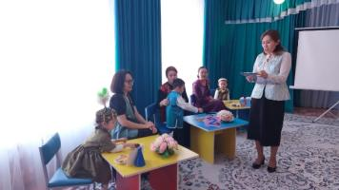 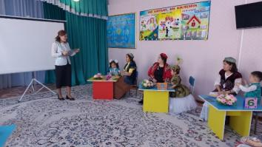  
Біз де ізге түстік,  
Сізде ізге түстіңіз.  
Біз қыста ізге түстік,  
Сіз күзде ізге түстіңіз.  
  
Гүл өсірген дұрыс па?  
Ұл өсірген дұрыс па?  
Тіл өсірген дұрыс па?  
Құры есірген дұрыс па?  
  
Досым маған еліктеп,  
Домбырамен ән салды,  
Дән риза болып көп,  
Дуылдады, тамсанды.  
  
Екеуінін жасы шамалас,   
Бірінің шашы - қарашаш,   
Бірінің шашы - ақ шаш аралас.  
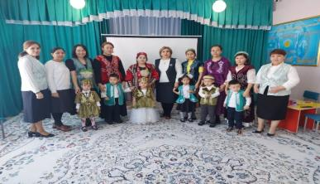  
**Қорытынды:** Сөз кезегі қазылар алқасында …  
Жеңген топты марапаттау.  
Ата - салтым, асыл мұрам, ардағым,  
Бабалардың жалғастырар арманын  
Сан ғасырда қалпын бұзбас, қадірім,  
Өткенімді бүгініммен жалғадым – дей келе бүгінгі сайысымыз аяқталды.  
Ұлттық өнерімізді ұрпақтан ұрпаққа жеткізетін біздер, сондықтанда құнды мұраларымызды насихаттап жүрейік.

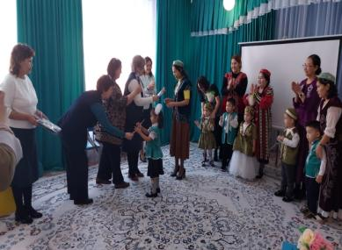 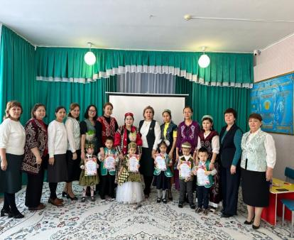

Бестамақ «Болашақ» балалар бақшасы

**«Мақал сөздің азығы,**

**жұмбақ ойдың қазығы»**

(біртұтас тәрбие бағдарламасы бойынша)

Өткізген тәрбиешілер: Базаргалиева А.К.

Шинтасова С.О.

2024 жыл, ақпан.